# Руководство по возведению веранды из пеноблоков: требования и советы

**Построенный** дом всегда хочется улучшить. Рано или поздно просыпается желание увеличить площадь дома и что-то к нему пристроить. Один из вариантов пристройки – это **веранда из пеноблоков** или другого материала. Пеноблоки позволяют создать веранду с лучшими характеристиками. Она будет служить для обеденной зоны или местом для отдыха на свежем воздухе. Помимо этого, веранда украсит дом, ведь её можно выполнить с декорациями.

## Насколько сложно выполнить пристройку к дому

Перед тем как заняться пристройкой **веранды** к дому, необходимо учесть следующие параметры:

* размеры строения;
* какой использовать **фундамент**;
* проверить состояние грунта;
* обследовать стену дома и крышу, к которым будет примыкать будущая веранда.

Иными словами, потребуется составление проекта будущей пристройки. Если она будет простой, то достаточно чертежа. Но на нём следует расписать детали максимально подробно.

При составлении проекта или чертежа, необходимо определиться с важными нюансами:

1. Потребуется ли производить демонтаж элементов кровли дома?
2. Какой выбрать тип соединения веранды с основным строением?
3. Где будет расположен вход веранды: отдельно или через дом?

Выбор типа пристройки и её размера – задача ответов на представленные вопросы. Ещё с ними можно рассчитать примерное количество средств, которые пойдут на строительство.

К сведению! Обычно конструкция веранды, тем более **пеноблочный** вариант, не отличается сложными элементами. То есть без специальных знаний конструкцию можно возвести самостоятельно, не прибегая к помощи профессионалов.

Если у владельца участка нету фантазии, а хочется чего-то необычного – не отчаивайтесь. В интернете можно найти массу проектов с **фото**. Благо специальными источниками завален рунет. Нужно только терпение и желание разбираться в чужих чертежах. Обычно для пристройки используется **терраса**.

## Фундамент

После выбора проекта пора заливать **фундамент**. Но сперва нужно узнать – какой фундамент под основным строением. Это потребуется владельцам старых домов или тем, кто приобрёл постройку. Для изучения нужно сделать шуфр 1 на 1 м. Глубина – до основания. Главное правило – заливать такой же тип фундамента, который под основным строением. Если этим пренебречь, то понадобиться деформационный шов.

К сведению! Предназначение деформационного шва – снизить нагрузку на основной фундамент. Она возникает из-за перепадов температуры, проседания грунта и других природных явлений. Используется для пристройки к **деревянному дому**.

Рекомендуемые типы фундамента пристройки:

1. Ленточный.
2. Столбчатый.

Первый создают методом сплошной заливки. Второй – при помощи кирпича, на отдельных его столбах. Он дешевле ленточного. Глубина котлована – не глубже фундамента дома. После заливки фундамент нужно укрыть гидроизолирующим материалом.

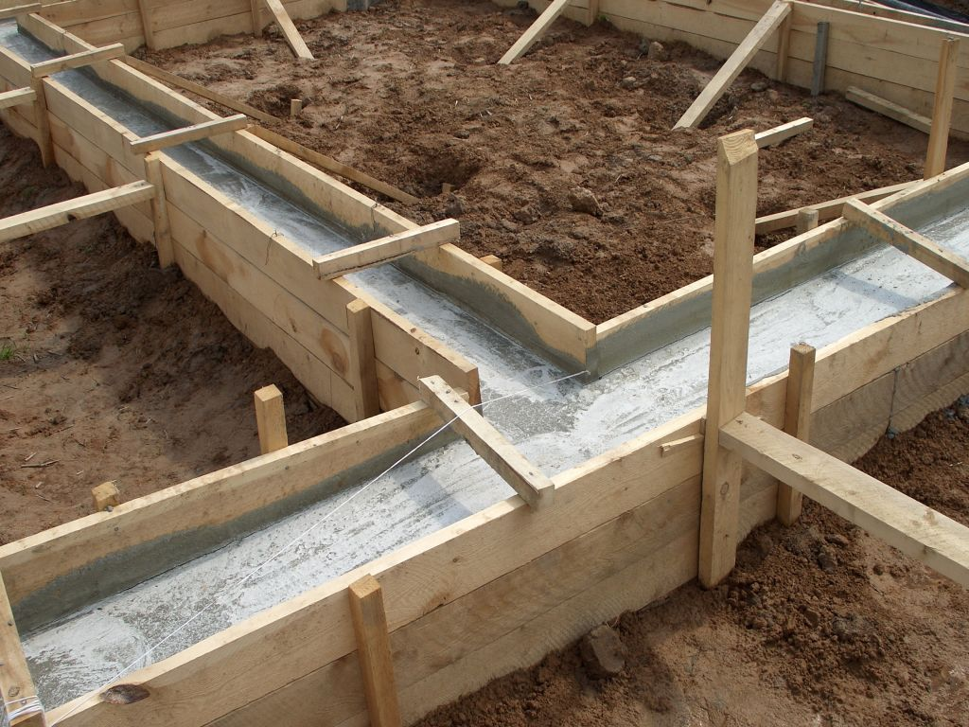

## Возведение пристройки

На **фундамент** устанавливается дополнительное строение, которое послужит расширением площади дома. Использовать пеноблок выгодно по причине их большого размера и низкой стоимости. Недорогого материала уйдёт не так много.

### Постройка стен

Главный вопрос – соединение стен вспомогательного и основного строений. Обычно его выполняют металлическими скобами или арматурой.

Чтобы **построить** качественные стены, начинать нужно с углов. Чтобы скрепить **пенобетон**, подойдёт лёгкий раствор или специальные смеси клея, которые выпускают для этого материала. Чтобы раствор лучше схватывался с блоками их нужно смочить водой. Особенности кладки:

* толщина шва – 3 см. и не более;
* соответствие кладки уровню:
* выровнять уровень по вертикали можно увеличением/уменьшением толщины шва;
* неровности блока убираются шлифмашинкой.

Внимание! Следующий уровень нужно смещать на 15 см относительно другого в сторону. То есть нельзя класть блок на блок. Это повысит прочность постройки в разы.

Не стоит задаваться вопросом **как пристроить веранду к дому из пеноблоков** высокой прочности – кладите правильно блоки и с ними ничего не случится.

### Кровля и перемычки для окон и дверей

Для перемычек используются U-образные блоки. Их достоинства:

* лёгкий вес и возможность самостоятельно поднять материал на нужную высоту;
* возможность создания проёма шириной больше 1,75 м.

U-образные блок ставится вместе с опалубкой или металлическим профилем. Можно использовать брус из дерева. В блоке есть канавка, куда устанавливается арматура. В конце операций блок наполняют бетоном. **Пристраивать** блоки нужно аккуратно.

Что касается кровли, то её конструкция зависит от проекта:

* односкатная;
* двухскатная.

Для последней потребуется большее количество стропил и финансов со временем возведения. С ней же в веранде будет прохладнее зимой. Спасти может только утепление. Стропила должны быть прочными, из качественной древесины или металлопрофиля. Наверх кладётся черепица. В правильно **пристроенной** крыше к дому вода не должна проникать через щели.

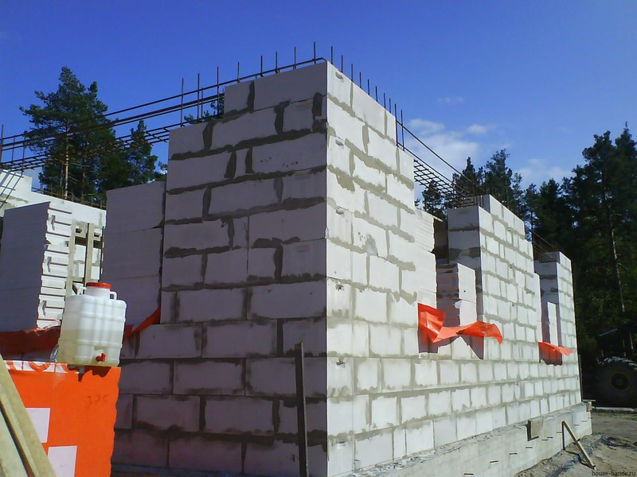

## Совмещение пеноблоков с деревянной стеной дома

Если дом деревянный, то при возведении к нему веранды **из пеноблока** есть нюансы:

* правильное совмещение разных материалов стен;
* фундамент деревянного дома всегда даёт усадку.

**Дерево** подвержено деформациям от перепада температуры воздуха и влажности. Поэтому между им и верандой из пеноблоков нужно сделать деформационный шов – гибкую прослойку. Для создания проще всего воспользоваться монтажной пеной. Толщина шва – 1-1,5 см.

Как только строительство завершено можно заняться декором и внутренним благоустройством веранды. Голые пеноблоки не презентабельны, поэтому стены с наружной и внутренней сторон нужно облицевать любым понравившимся материалом.

